1.GESTION DE INVENTARIO
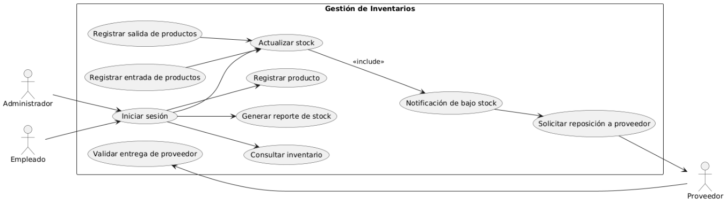

2.GESTION DE PROYECTOS
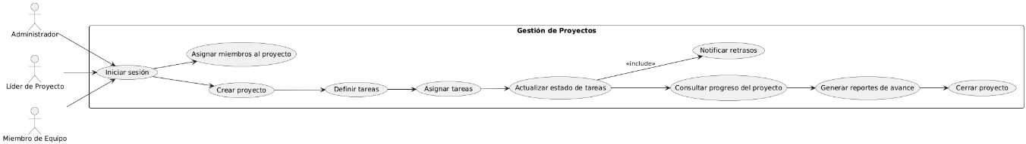
3.REDES SOCIALES
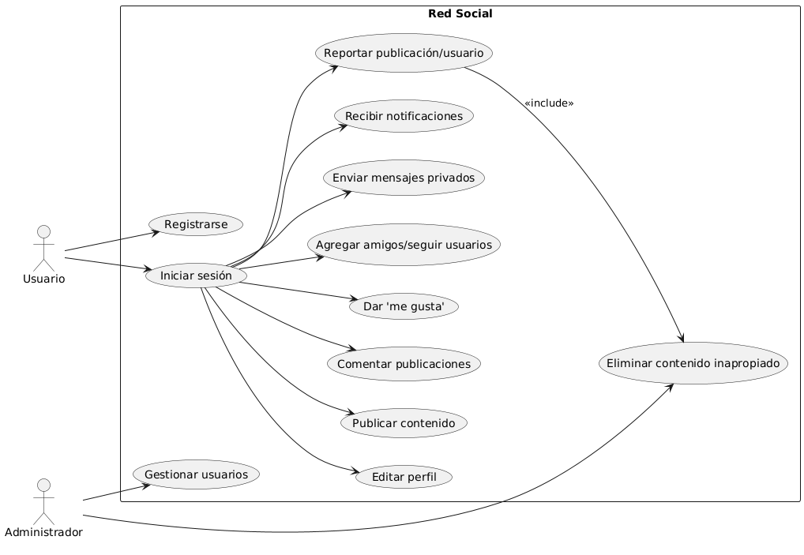
4.APLICACION DE VIAJES

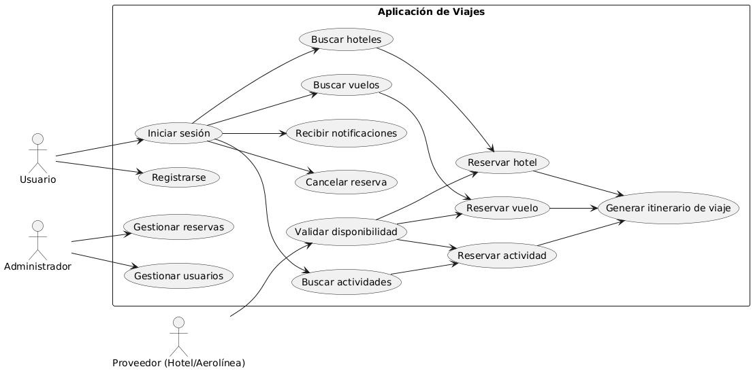
5.PLATAFORMA DE BLOCKS
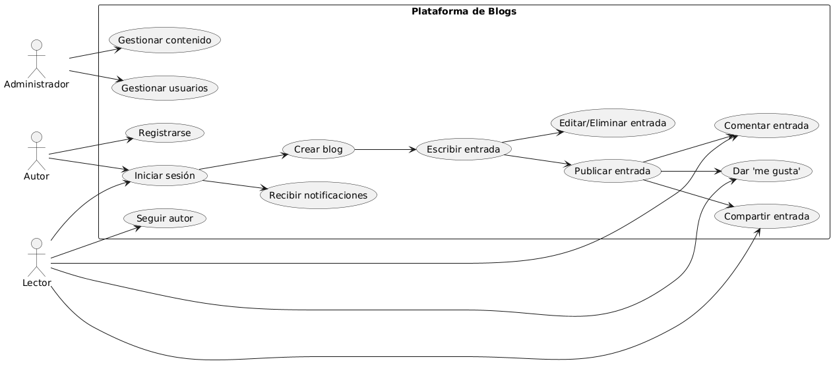
6.GESTION DE DOCUMENTOS
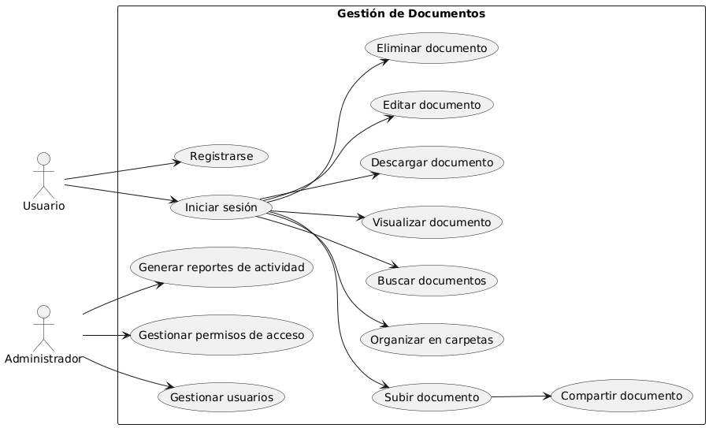
7.APLICACION DE BIENESTAR MENTAL
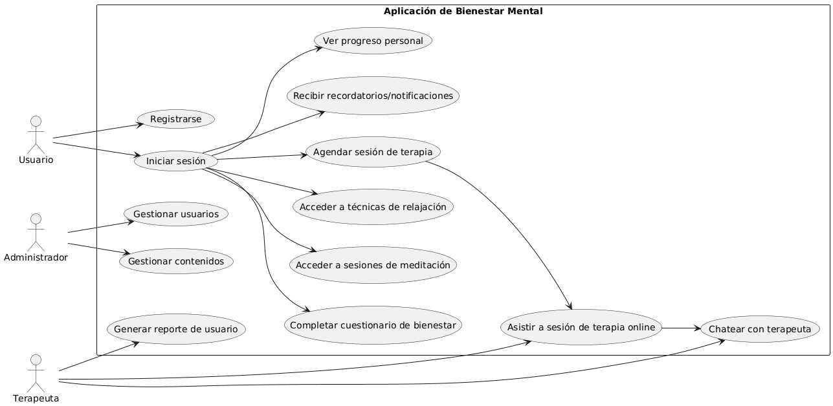
8.APLICACION DE LECTURA
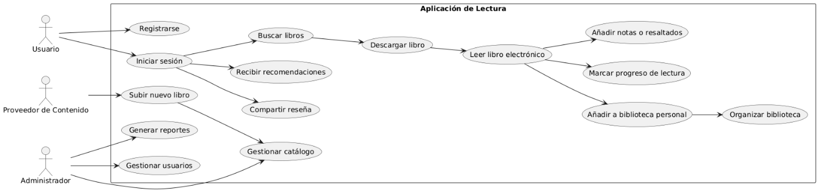
9.PLATAFORMA DE ENCUENTROS
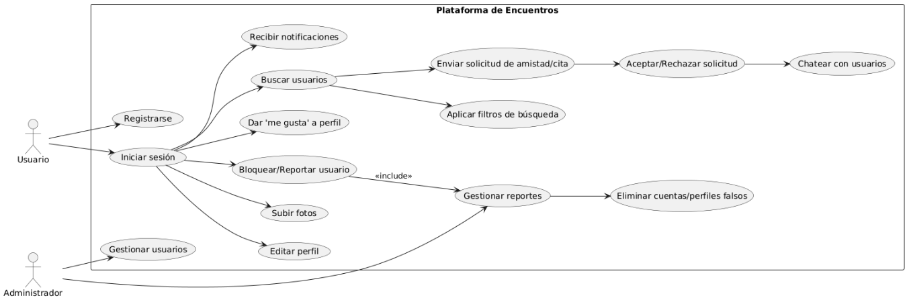
10.SISTEMA DE EVUALUCION DE PERSONAL
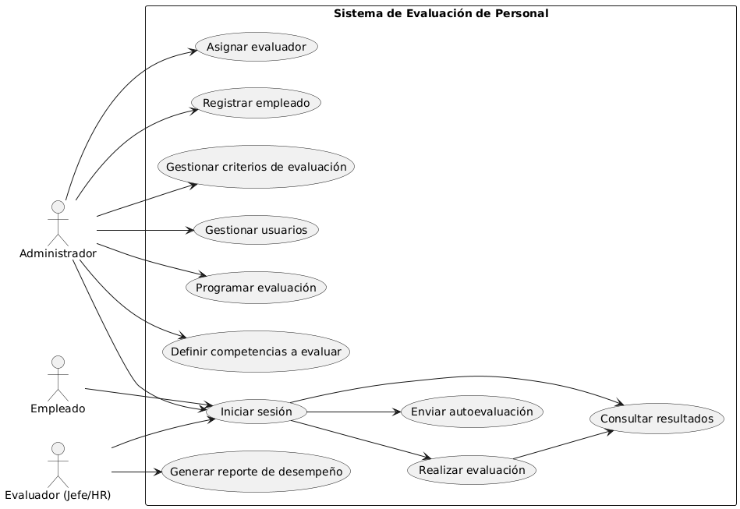
11.SISTEMA DE FACTURACION
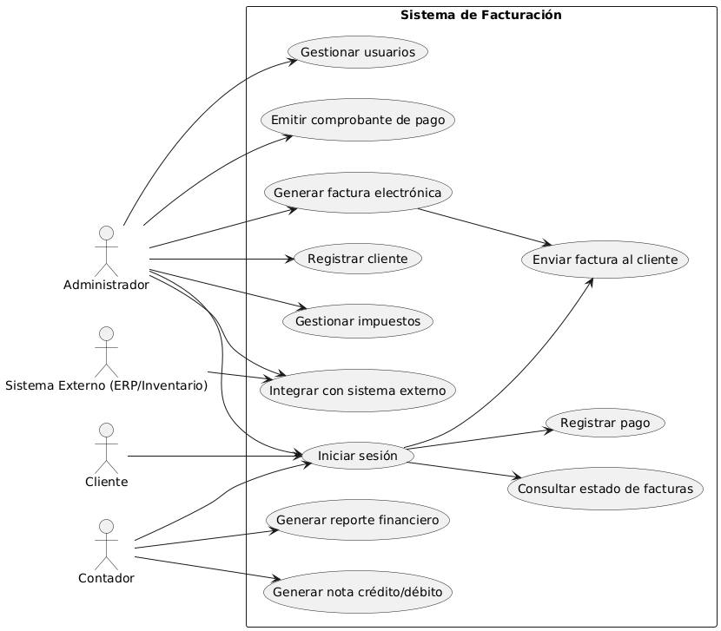
12.PLATAFORMA DE APRENDIZAJE DE IDIOMAS
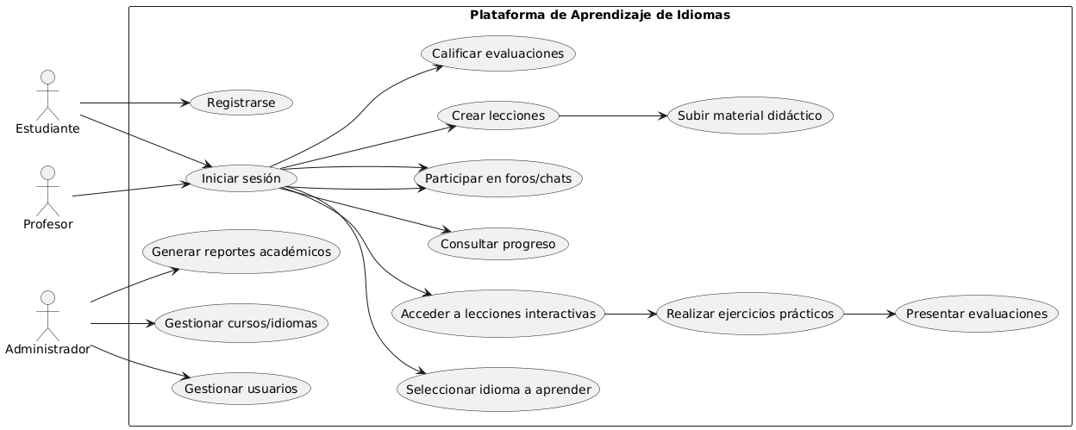
13.PLATAFORMA DE SERVICIOS PROFESIONALES
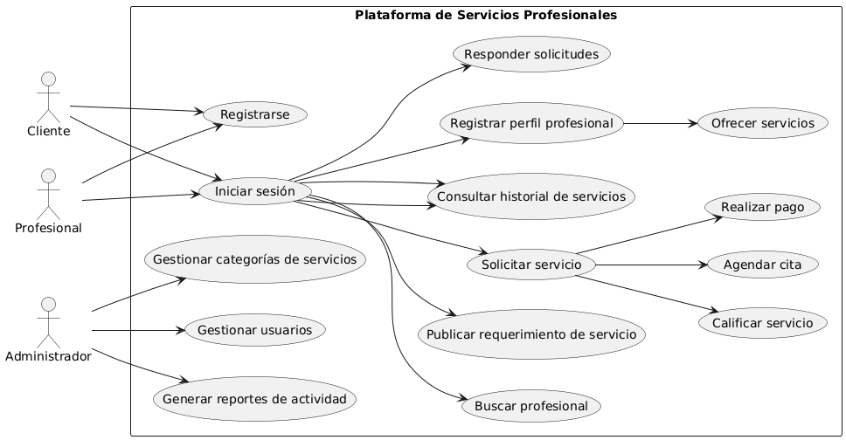
14.CONSULTAS DE JURIDICAS
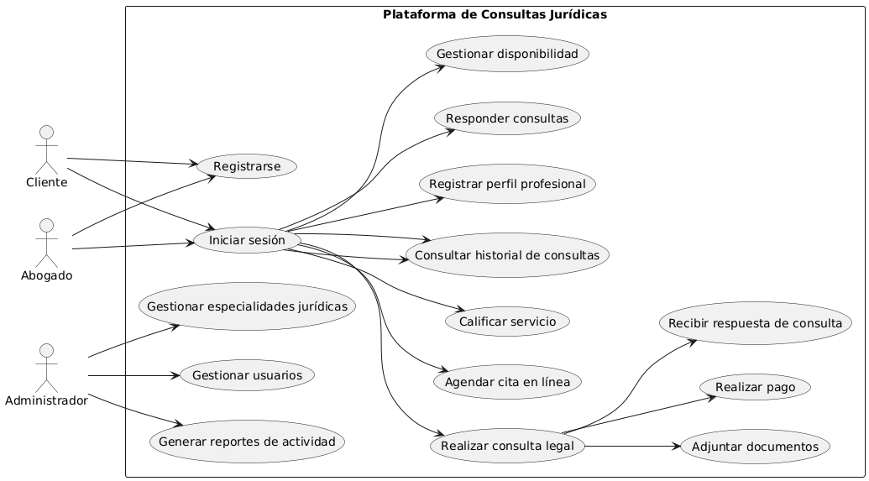
15.CONTROL DE TIEMPO
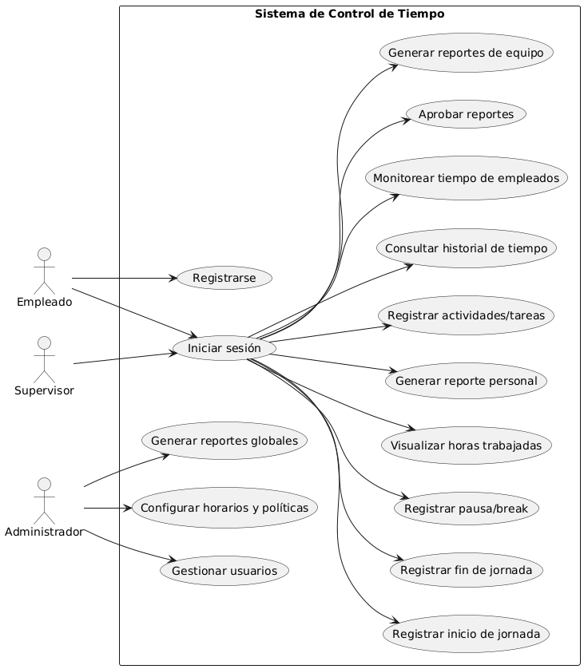
16.ACESOR DE EVENTOS
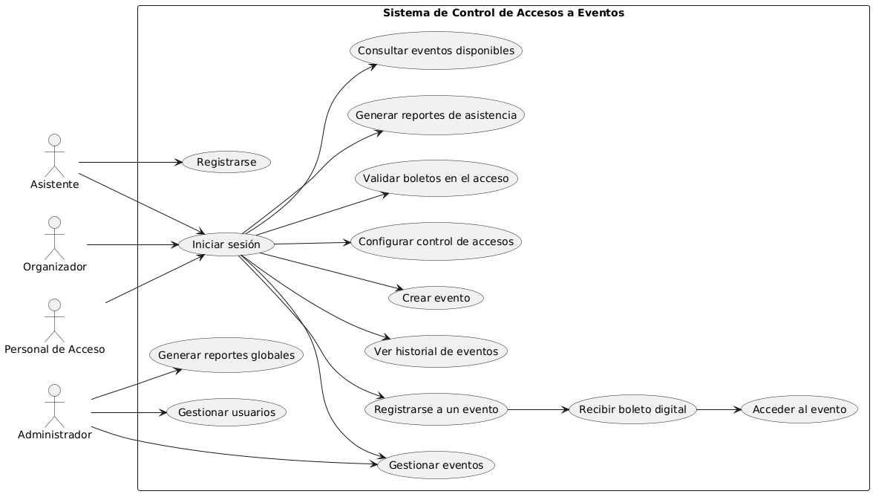
17.APLICACION DE RECORDATORIA
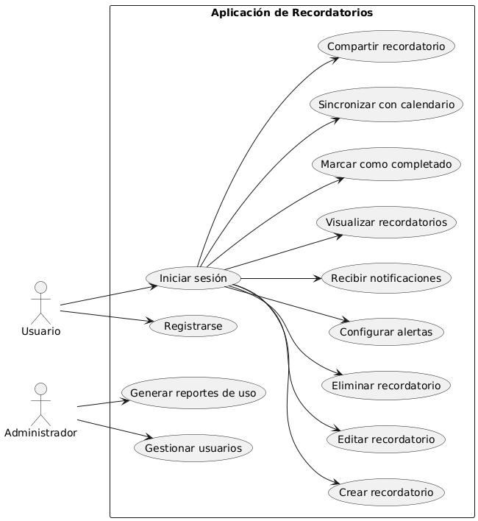
18.RETO BIENESTAR
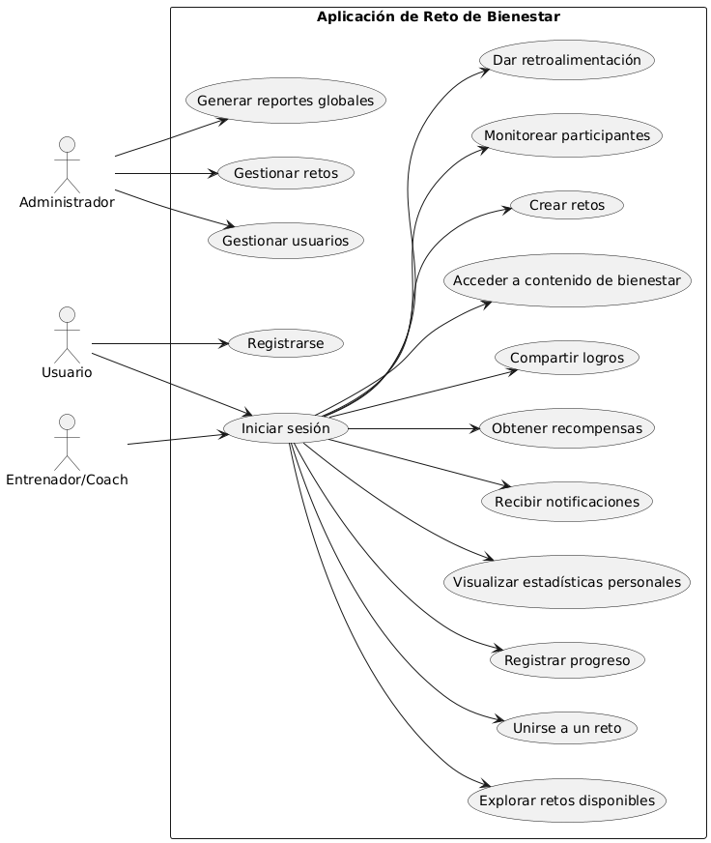
19.VIDEOCHAT
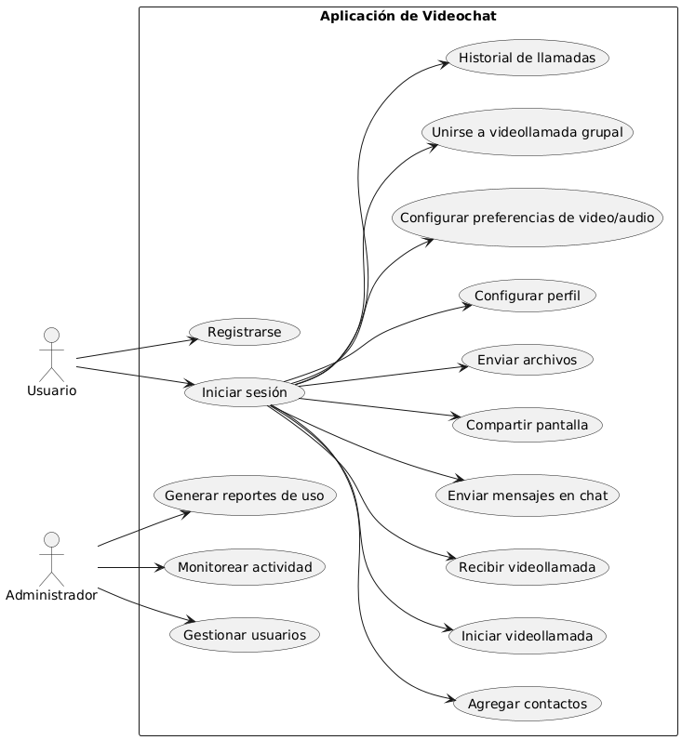
20.INTELIGENCIA ARTIFICIAL
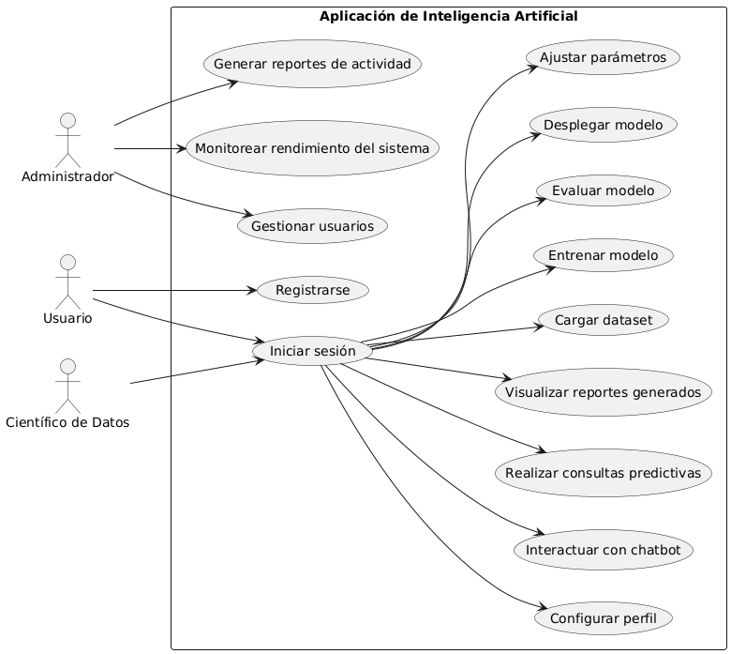
21.RESERVAS DE HOTELES
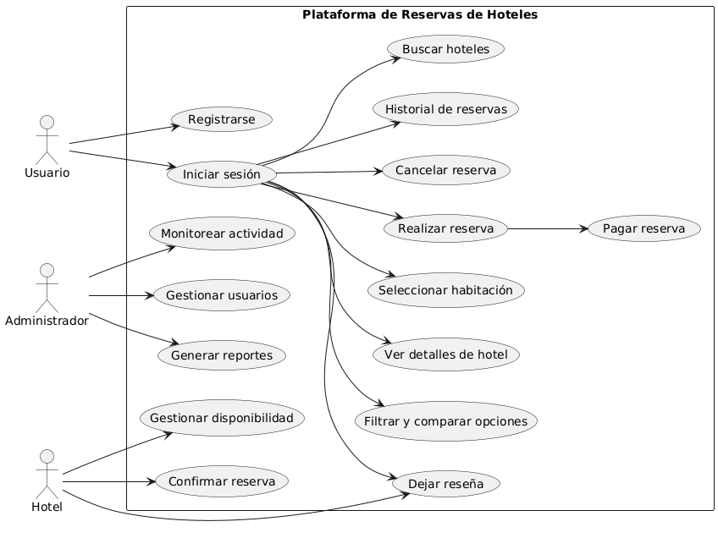
22.COMPRAR LOCALES
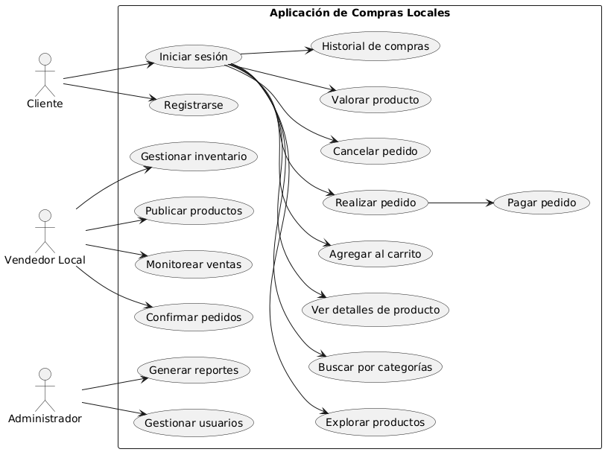
23.INVENTARIO EN TIEMPO REAL
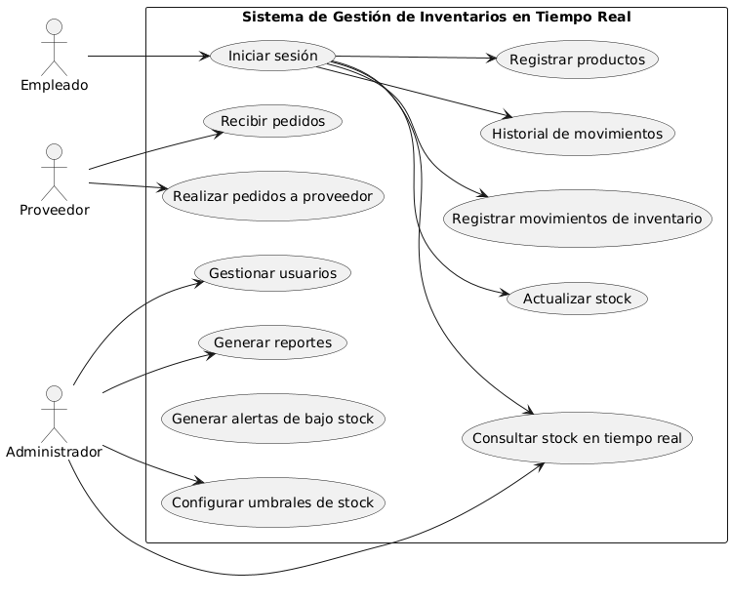
24.CONEXION PARA Startups
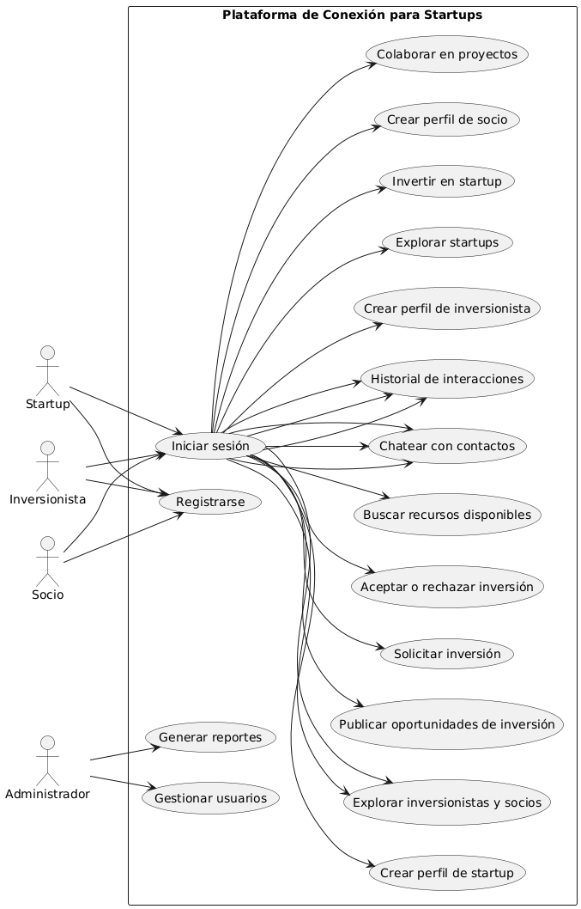
25.VOTACION
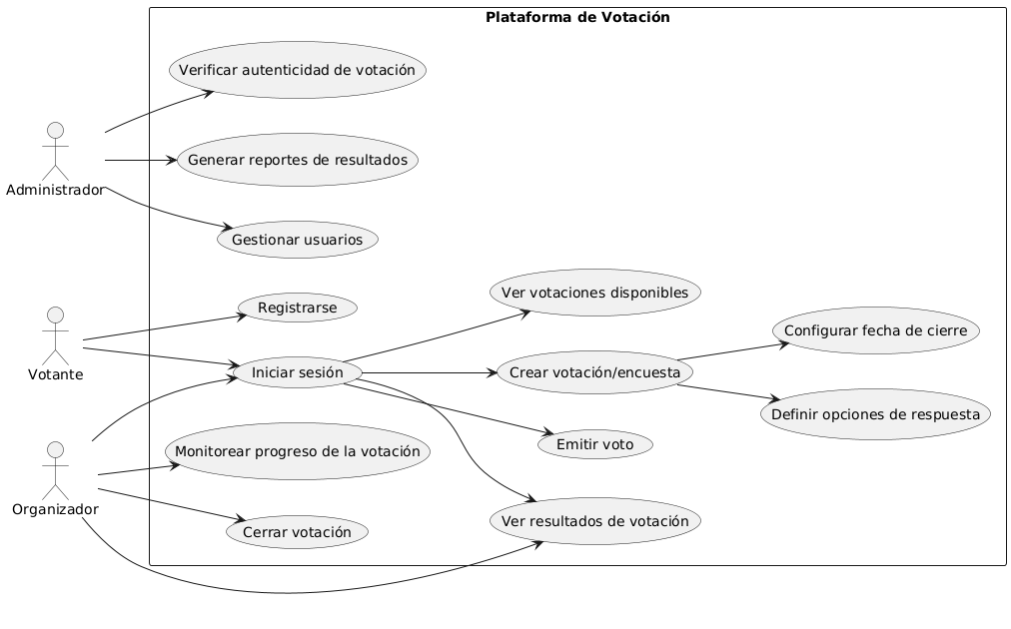
26.GESTION DE ACTIVOS
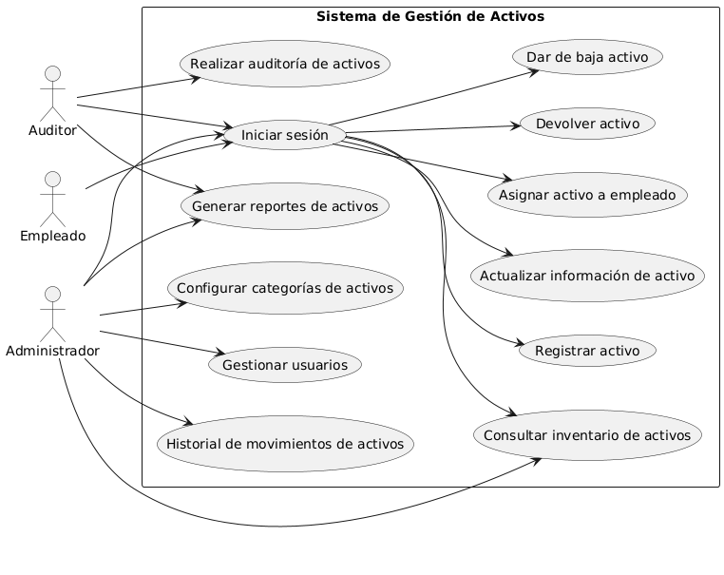
27. APLICACIÓN DE YOGA
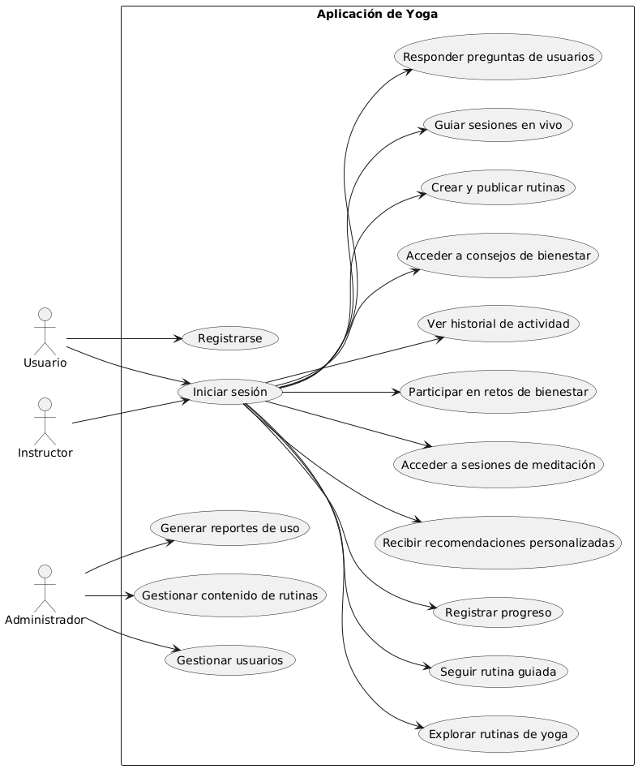
28.APLICACION DE LECTURA
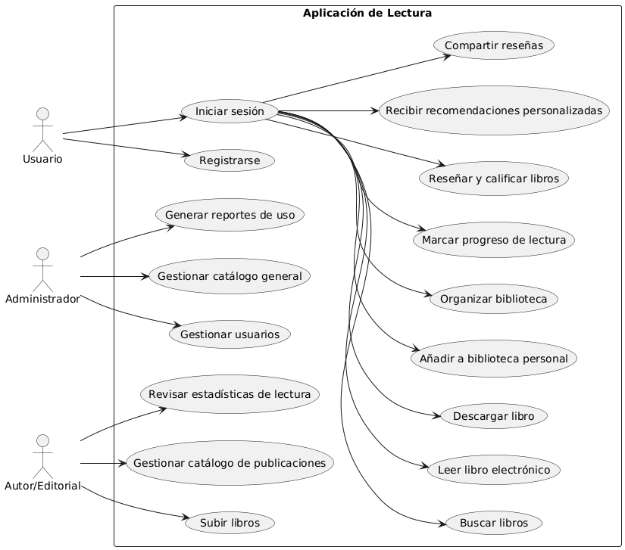
29.FINANZAS PARA LA EMPRESA
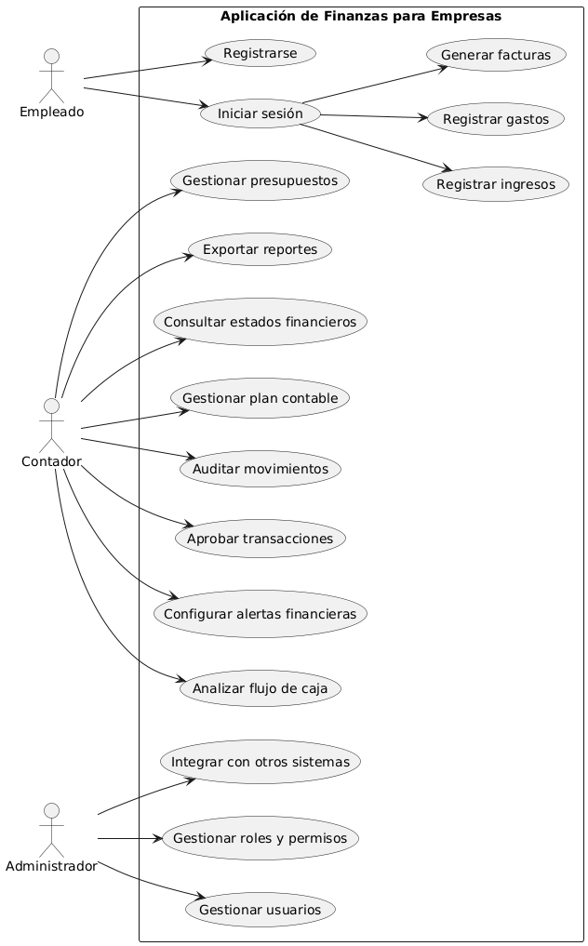
30.EVUALUACION DE DESEMPEÑO
